天门市土地收购储备中心本级
2024年度部门决算
目 录
第一部分 天门市土地收购储备中心本级概况
一、部门主要职责
二、机构设置情况
第二部分 天门市土地收购储备中心本级2024年度部门决算表
一、收入支出决算总表
二、收入决算表
三、支出决算表
四、财政拨款收入支出决算总表
五、一般公共预算财政拨款支出决算表
六、一般公共预算财政拨款基本支出决算明细表
七、政府性基金预算财政拨款收入支出决算表
八、国有资本经营预算财政拨款支出决算表
九、财政拨款“三公”经费支出决算表
第三部分 天门市土地收购储备中心本级2024年度部门决算情况说明
一、收入支出决算总体情况说明
二、收入决算情况说明
三、支出决算情况说明
四、财政拨款收入支出决算总体情况说明
五、一般公共预算财政拨款支出决算情况说明
六、一般公共预算财政拨款基本支出决算情况说明
七、政府性基金预算财政拨款收入支出决算情况说明
八、国有资本经营预算财政拨款支出决算情况说明
九、财政拨款“三公”经费支出决算情况说明
十、机关运行经费支出说明
十一、政府采购支出说明
十二、国有资产占用情况说明
十三、预算绩效情况说明
十四、专项支出、转移支付支出情况说明
第四部分 其他需要说明的情况
第五部分 名词解释
第六部分 附件
第一部分 天门市土地收购储备中心本级概况
- 部门主要职责
- 收购国有闲置土地,促进地方经济发展；
- 城镇存量土地收购/储备、储备土地综合开发;
3、土地使用权及地面附着物交易；
- 新增建设用地服务、土地登记代理；
- 土地信息发布、土地政策法规咨询；
6、完成政府交办的其它工作。
二、机构设置情况
从单位构成看，天门市土地收购储备中心本级部门决算由实行独立核算的天门市土地收购储备中心本级本级决算和 0 个下属单位决算组成。
纳入天门市土地收购储备中心本级2024年度部门决算编制范围的二级预算单位包括：
- 天门市土地收购储备中心本级（本级）
天门市土地收购储备中心内设三科一办，即：土地收储科、财务科、资产管理科、办公室。
天门市土地收购储备中心编制人数为6人，实有在职人员6人。

第二部分 2024年度部门决算表
一、收入支出决算总表
公开01表
单位：天门市土地收购储备中心本级 | 2024年度 | 金额单位：万元

收入 |  |  | 支出
项目 | 行次 | 金额 | 项目 | 行次 | 金额
栏次 |  | 1 | 栏次 |  | 2
一、一般公共预算财政拨款收入 | 1 | 96.22 | 一、一般公共服务支出 | 31
二、政府性基金预算财政拨款收入 | 2 | 22,640.54 | 二、外交支出 | 32
三、国有资本经营预算财政拨款收入 | 3 |  | 三、国防支出 | 33
四、上级补助收入 | 4 |  | 四、公共安全支出 | 34
五、事业收入 | 5 |  | 五、教育支出 | 35
六、经营收入 | 6 |  | 六、科学技术支出 | 36
七、附属单位上缴收入 | 7 |  | 七、文化旅游体育与传媒支出 | 37
八、其他收入 | 8 |  | 八、社会保障和就业支出 | 38 | 7.67
 | 9 |  | 九、卫生健康支出 | 39 | 3.21
 | 10 |  | 十、节能环保支出 | 40
 | 11 |  | 十一、城乡社区支出 | 41 | 22,640.54
 | 12 |  | 十二、农林水支出 | 42
 | 13 |  | 十三、交通运输支出 | 43
 | 14 |  | 十四、资源勘探工业信息等支出 | 44
 | 15 |  | 十五、商业服务业等支出 | 45
 | 16 |  | 十六、金融支出 | 46
 | 17 |  | 十七、援助其他地区支出 | 47
 | 18 |  | 十八、自然资源海洋气象等支出 | 48 | 79.54
 | 19 |  | 十九、住房保障支出 | 49 | 5.80
 | 20 |  | 二十、粮油物资储备支出 | 50
 | 21 |  | 二十一、国有资本经营预算支出 | 51
 | 22 |  | 二十二、灾害防治及应急管理支出 | 52
 | 23 |  | 二十三、其他支出 | 53
 | 24 |  | 二十四、债务还本支出 | 54
 | 25 |  | 二十五、债务付息支出 | 55
 | 26 |  | 二十六、抗疫特别国债安排的支出 | 56
本年收入合计 | 27 | 22,736.76 | 本年支出合计 | 57 | 22,736.76
使用非财政拨款结余（含专用结余） | 28 |  | 结余分配 | 58
年初结转和结余 | 29 |  | 年末结转和结余 | 59
总计 | 30 | 22,736.76 | 总计 | 60 | 22,736.76
注：1.本表反映部门本年度的总收支和年末结转结余情况。
2.本套报表金额单位转换时可能存在尾数误差。

- 收入决算表
公开02表
单位：天门市土地收购储备中心本级 | 2024年度 | 金额单位：万元

项目 |  | 本年收入合计 | 财政拨款收入 | 上级补助收入 | 事业收入 | 经营收入 | 附属单位上缴收入 | 其他收入
科目代码 | 科目名称
栏次 |  | 1 | 2 | 3 | 4 | 5 | 6 | 7
合计 |  | 22,736.76 | 22,736.76
208 | 社会保障和就业支出 | 7.67 | 7.67
20805 | 行政事业单位养老支出 | 7.67 | 7.67
2080505 | 机关事业单位基本养老保险缴费支出 | 7.67 | 7.67
210 | 卫生健康支出 | 3.21 | 3.21
21011 | 行政事业单位医疗 | 3.21 | 3.21
2101102 | 事业单位医疗 | 3.21 | 3.21
212 | 城乡社区支出 | 22,640.54 | 22,640.54
21208 | 国有土地使用权出让收入安排的支出 | 22,640.54 | 22,640.54
2120801 | 征地和拆迁补偿支出 | 18,885.29 | 18,885.29
2120803 | 城市建设支出 | 28.20 | 28.20
2120804 | 农村基础设施建设支出 | 1,008.45 | 1,008.45
2120806 | 土地出让业务支出 | 21.94 | 21.94
2120899 | 其他国有土地使用权出让收入安排的支出 | 2,696.66 | 2,696.66
220 | 自然资源海洋气象等支出 | 79.54 | 79.54
22001 | 自然资源事务 | 79.54 | 79.54
2200112 | 土地资源储备支出 | 19.90 | 19.90
2200199 | 其他自然资源事务支出 | 59.64 | 59.64
221 | 住房保障支出 | 5.80 | 5.80
22102 | 住房改革支出 | 5.80 | 5.80
2210201 | 住房公积金 | 5.80 | 5.80
注：本表反映部门本年度取得的各项收入情况。

- 支出决算表
公开03表
单位：天门市土地收购储备中心本级 | 2024年度 | 金额单位：万元

项目 |  | 本年支出合计 | 基本支出 | 项目支出 | 上缴上级支出 | 经营支出 | 对附属单位补助支出
科目代码 | 科目名称
栏次 |  | 1 | 2 | 3 | 4 | 5 | 6
合计 |  | 22,736.76 | 76.32 | 22,660.44
208 | 社会保障和就业支出 | 7.67 | 7.67
20805 | 行政事业单位养老支出 | 7.67 | 7.67
2080505 | 机关事业单位基本养老保险缴费支出 | 7.67 | 7.67
210 | 卫生健康支出 | 3.21 | 3.21
21011 | 行政事业单位医疗 | 3.21 | 3.21
2101102 | 事业单位医疗 | 3.21 | 3.21
212 | 城乡社区支出 | 22,640.54 |  | 22,640.54
21208 | 国有土地使用权出让收入安排的支出 | 22,640.54 |  | 22,640.54
2120801 | 征地和拆迁补偿支出 | 18,885.29 |  | 18,885.29
2120803 | 城市建设支出 | 28.20 |  | 28.20
2120804 | 农村基础设施建设支出 | 1,008.45 |  | 1,008.45
2120806 | 土地出让业务支出 | 21.94 |  | 21.94
2120899 | 其他国有土地使用权出让收入安排的支出 | 2,696.66 |  | 2,696.66
220 | 自然资源海洋气象等支出 | 79.54 | 59.64 | 19.90
22001 | 自然资源事务 | 79.54 | 59.64 | 19.90
2200112 | 土地资源储备支出 | 19.90 |  | 19.90
2200199 | 其他自然资源事务支出 | 59.64 | 59.64
221 | 住房保障支出 | 5.80 | 5.80
22102 | 住房改革支出 | 5.80 | 5.80
2210201 | 住房公积金 | 5.80 | 5.80
注：本表反映部门本年度各项支出情况。

- 财政拨款收入支出决算总表
公开04表
单位：天门市土地收购储备中心本级 | 2024年度 | 金额单位：万元

收 入 |  |  | 支 出
项目 | 行次 | 金额 | 项目 | 行次 | 合计 | 一般公共预算财政拨款 | 政府性基金预算财政拨款 | 国有资本经营预算财政拨款
栏次 |  | 1 | 栏次 |  | 2 | 3 | 4 | 5
一、一般公共预算财政拨款 | 1 | 96.22 | 一、一般公共服务支出 | 33
二、政府性基金预算财政拨款 | 2 | 22,640.54 | 二、外交支出 | 34
三、国有资本经营预算财政拨款 | 3 |  | 三、国防支出 | 35
 | 4 |  | 四、公共安全支出 | 36
 | 5 |  | 五、教育支出 | 37
 | 6 |  | 六、科学技术支出 | 38
 | 7 |  | 七、文化旅游体育与传媒支出 | 39
 | 8 |  | 八、社会保障和就业支出 | 40 | 7.67 | 7.67
 | 9 |  | 九、卫生健康支出 | 41 | 3.21 | 3.21
 | 10 |  | 十、节能环保支出 | 42
 | 11 |  | 十一、城乡社区支出 | 43 | 22,640.54 |  | 22,640.54
 | 12 |  | 十二、农林水支出 | 44
 | 13 |  | 十三、交通运输支出 | 45
 | 14 |  | 十四、资源勘探工业信息等支出 | 46
 | 15 |  | 十五、商业服务业等支出 | 47
 | 16 |  | 十六、金融支出 | 48
 | 17 |  | 十七、援助其他地区支出 | 49
 | 18 |  | 十八、自然资源海洋气象等支出 | 50 | 79.54 | 79.54
 | 19 |  | 十九、住房保障支出 | 51 | 5.80 | 5.80
 | 20 |  | 二十、粮油物资储备支出 | 52
 | 21 |  | 二十一、国有资本经营预算支出 | 53
 | 22 |  | 二十二、灾害防治及应急管理支出 | 54
 | 23 |  | 二十三、其他支出 | 55
 | 24 |  | 二十四、债务还本支出 | 56
 | 25 |  | 二十五、债务付息支出 | 57
 | 26 |  | 二十六、抗疫特别国债安排的支出 | 58
本年收入合计 | 27 | 22,736.76 | 本年支出合计 | 59 | 22,736.76 | 96.22 | 22,640.54
年初财政拨款结转和结余 | 28 |  | 年末财政拨款结转和结余 | 60
一般公共预算财政拨款 | 29 |  |  | 61
政府性基金预算财政拨款 | 30 |  |  | 62
国有资本经营预算财政拨款 | 31 |  |  | 63
总计 | 32 | 22,736.76 | 总计 | 64 | 22,736.76 | 96.22 | 22,640.54
注：本表反映部门本年度一般公共预算财政拨款、政府性基金预算财政拨款和国有资本经营预算财政拨款的总收支和年末结转结余情况。

- 一般公共预算财政拨款支出决算表
公开05表
单位：天门市土地收购储备中心本级 | 2024年度 | 金额单位：万元

项目 |  | 本年支出
科目代码 | 科目名称 | 小计 | 基本支出 | 项目支出
栏次 |  | 1 | 2 | 3
合计 |  | 96.22 | 76.32 | 19.90
208 | 社会保障和就业支出 | 7.67 | 7.67
20805 | 行政事业单位养老支出 | 7.67 | 7.67
2080505 | 机关事业单位基本养老保险缴费支出 | 7.67 | 7.67
210 | 卫生健康支出 | 3.21 | 3.21
21011 | 行政事业单位医疗 | 3.21 | 3.21
2101102 | 事业单位医疗 | 3.21 | 3.21
220 | 自然资源海洋气象等支出 | 79.54 | 59.64 | 19.90
22001 | 自然资源事务 | 79.54 | 59.64 | 19.90
2200112 | 土地资源储备支出 | 19.90 |  | 19.90
2200199 | 其他自然资源事务支出 | 59.64 | 59.64
221 | 住房保障支出 | 5.80 | 5.80
22102 | 住房改革支出 | 5.80 | 5.80
2210201 | 住房公积金 | 5.80 | 5.80
注：本表反映部门本年度一般公共预算财政拨款支出情况。

- 一般公共预算财政拨款基本支出决算明细表
公开06表
单位：天门市土地收购储备中心本级 | 2024年度 | 金额单位：万元

人员经费 |  |  | 公用经费
科目代码 | 科目名称 | 决算数 | 科目代码 | 科目名称 | 决算数 | 科目代码 | 科目名称 | 决算数
301 | 工资福利支出 | 72.68 | 302 | 商品和服务支出 | 3.64 | 307 | 债务利息及费用支出
30101 | 基本工资 | 20.23 | 30201 | 办公费 | 1.25 | 30701 | 国内债务付息
30102 | 津贴补贴 | 3.00 | 30202 | 印刷费 | 0.46 | 30702 | 国外债务付息
30103 | 奖金 | 18.75 | 30203 | 咨询费 |  | 310 | 资本性支出
30106 | 伙食补助费 |  | 30204 | 手续费 |  | 31001 | 房屋建筑物购建
30107 | 绩效工资 | 11.79 | 30205 | 水费 |  | 31002 | 办公设备购置
30108 | 机关事业单位基本养老保险缴费 | 7.67 | 30206 | 电费 |  | 31003 | 专用设备购置
30109 | 职业年金缴费 |  | 30207 | 邮电费 |  | 31005 | 基础设施建设
30110 | 职工基本医疗保险缴费 | 3.21 | 30208 | 取暖费 |  | 31006 | 大型修缮
30111 | 公务员医疗补助缴费 |  | 30209 | 物业管理费 |  | 31007 | 信息网络及软件购置更新
30112 | 其他社会保障缴费 |  | 30211 | 差旅费 |  | 31008 | 物资储备
30113 | 住房公积金 | 5.80 | 30212 | 因公出国（境）费用 |  | 31009 | 土地补偿
30114 | 医疗费 |  | 30213 | 维修（护）费 | 0.43 | 31010 | 安置补助
30199 | 其他工资福利支出 | 2.24 | 30214 | 租赁费 |  | 31011 | 地上附着物和青苗补偿
303 | 对个人和家庭的补助 |  | 30215 | 会议费 |  | 31012 | 拆迁补偿
30301 | 离休费 |  | 30216 | 培训费 |  | 31013 | 公务用车购置
30302 | 退休费 |  | 30217 | 公务接待费 |  | 31019 | 其他交通工具购置
30303 | 退职（役）费 |  | 30218 | 专用材料费 |  | 31021 | 文物和陈列品购置
30304 | 抚恤金 |  | 30224 | 被装购置费 |  | 31022 | 无形资产购置
30305 | 生活补助 |  | 30225 | 专用燃料费 |  | 31099 | 其他资本性支出
30306 | 救济费 |  | 30226 | 劳务费 |  | 399 | 其他支出
30307 | 医疗费补助 |  | 30227 | 委托业务费 |  | 39907 | 国家赔偿费用支出
30308 | 助学金 |  | 30228 | 工会经费 | 0.90 | 39908 | 对民间非营利组织和群众性自治组织补贴
30309 | 奖励金 |  | 30229 | 福利费 | 0.60 | 39909 | 经常性赠与
30310 | 个人农业生产补贴 |  | 30231 | 公务用车运行维护费 |  | 39910 | 资本性赠与
30311 | 代缴社会保险费 |  | 30239 | 其他交通费用 |  | 39999 | 其他支出
30399 | 其他对个人和家庭的补助 |  | 30240 | 税金及附加费用
 |  |  | 30299 | 其他商品和服务支出
人员经费合计 |  | 72.68 | 公用经费合计 |  |  |  |  | 3.64
注：本表反映部门本年度一般公共预算财政拨款基本支出明细情况。

- 政府性基金预算财政拨款收入支出决算表
公开07表
单位：天门市土地收购储备中心本级 | 2024年度 | 金额单位：万元

项目 |  | 年初结转和结余 | 本年收入 | 本年支出 |  |  | 年末结转和结余
科目代码 | 科目名称 | 年初结转和结余 | 本年收入 | 小计 | 基本支出 | 项目支出 | 年末结转和结余
栏次 |  | 1 | 2 | 3 | 4 | 5 | 6
合计 |  |  | 22,640.54 | 22,640.54 |  | 22,640.54
212 | 城乡社区支出 |  | 22,640.54 | 22,640.54 |  | 22,640.54
21208 | 国有土地使用权出让收入安排的支出 |  | 22,640.54 | 22,640.54 |  | 22,640.54
2120801 | 征地和拆迁补偿支出 |  | 18,885.29 | 18,885.29 |  | 18,885.29
2120803 | 城市建设支出 |  | 28.20 | 28.20 |  | 28.20
2120804 | 农村基础设施建设支出 |  | 1,008.45 | 1,008.45 |  | 1,008.45
2120806 | 土地出让业务支出 |  | 21.94 | 21.94 |  | 21.94
2120899 | 其他国有土地使用权出让收入安排的支出 |  | 2,696.66 | 2,696.66 |  | 2,696.66
注：本表反映部门本年度政府性基金预算财政拨款收入、支出及结转和结余情况。

- 国有资本经营预算财政拨款支出决算表
公开08表
单位：天门市土地收购储备中心本级 | 2024年度 | 金额单位：万元

项目 |  | 本年支出
科目代码 | 科目名称 | 合计 | 基本支出 | 项目支出
栏次 |  | 1 | 2 | 3
合计
注：本表反映部门本年度国有资本经营预算财政拨款支出情况。
本部门2024年度无国有资本经营预算财政拨款支出。

- 财政拨款“三公”经费支出决算表
公开09表
单位：天门市土地收购储备中心本级 | 2024年度 | 金额单位：万元

预算数 |  |  |  |  |  | 决算数
合计 | 因公出国（境）费 | 公务用车购置及运行维护费 |  |  | 公务接待费 | 合计 | 因公出国（境）费 | 公务用车购置及运行维护费 |  |  | 公务接待费
合计 | 因公出国（境）费 | 小计 | 公务用车购置费 | 公务用车运行维护费 | 公务接待费 | 合计 | 因公出国（境）费 | 小计 | 公务用车购置费 | 公务用车运行维护费 | 公务接待费
1 | 2 | 3 | 4 | 5 | 6 | 7 | 8 | 9 | 10 | 11 | 12
0.12 |  |  |  |  | 0.12
注：本表反映部门本年度财政拨款“三公”经费支出预决算情况。其中，预算数为“三公”经费全年预算数，反映按规定程序调整后的预算数；决算数是包括当年财政拨款和以前年度结转资金安排的实际支出。
本部门2024年度无财政拨款三公经费支出。

第三部分 2024年度部门决算情况说明
一、收入支出决算总体情况说明
2024年度收、支总计均为22,736.76万元。与2023年度相比，收、支总计增加6,984.96万元，增长44.3%,主要原因是2024年土地收储项目资金比同期增加影响。

图1：收、支决算总计变动情况
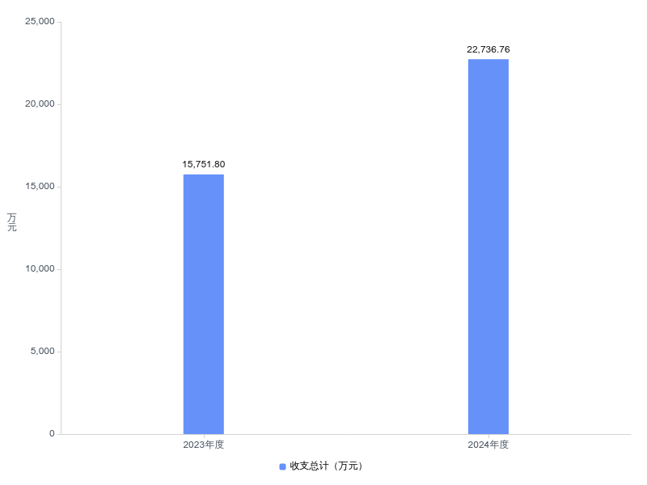
二、收入决算情况说明
2024年度收入合计22,736.76万元，与2023年度相比，收入合计增加6,984.96万元，增长44.3%。其中：财政拨款收入22,736.76万元，占本年收入100.0%；上级补助收入0.00万元，占本年收入0.0%；事业收入0.00万元，占本年收入0.0%；经营收入0.00万元，占本年收入0.0%；附属单位上缴收入0.00万元，占本年收入0.0%；其他收入0.00万元，占本年收入0.0%。
图2：收入决算结构
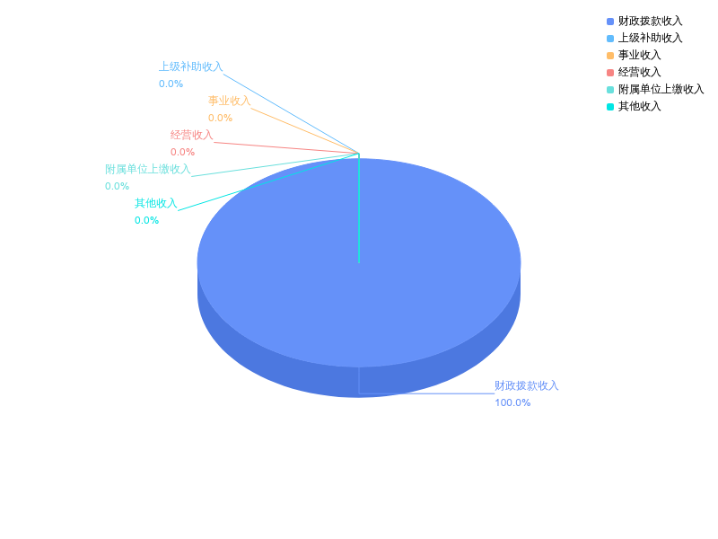
三、支出决算情况说明
2024年度支出合计22,736.76万元，与2023年度相比，支出合计增加6,984.96万元，增长44.3%。其中：基本支出76.32万元，占本年支出0.3%；项目支出22,660.44万元，占本年支出99.7%；上缴上级支出0.00万元，占本年支出0.0%；经营支出0.00万元，占本年支出0.0%；对附属单位补助支出0.00万元，占本年支出0.0%。
图3：支出决算结构
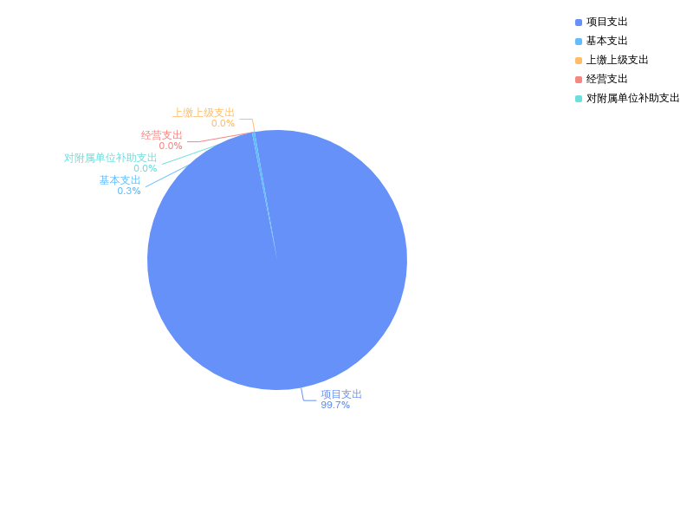
四、财政拨款收入支出决算总体情况说明
2024年度财政拨款收、支总计均为22,736.76万元。与2023年度相比，财政拨款收、支总计各增加6,984.96万元，增长44.3%。主要原因是2024年土地收储项目资金比同期增加影响。
2024年度财政拨款收入中，一般公共预算财政拨款收入 96.22万元，比2023年度决算数减少711.29万元,减少主要原因是2023年缴纳耕地占用税影响。政府性基金预算财政拨款收入22,640.54万元，比2023年度决算数增加7,696.25万元,增加主要原因是征地和拆迁土地补偿支出比同期增加影响。国有资本经营预算财政拨款收入0.00万元，比2023年度决算数持平,持平主要原因是2024年度无国有资本经营预算财政拨款支出。
图4：财政拨款收、支决算总计变动情况
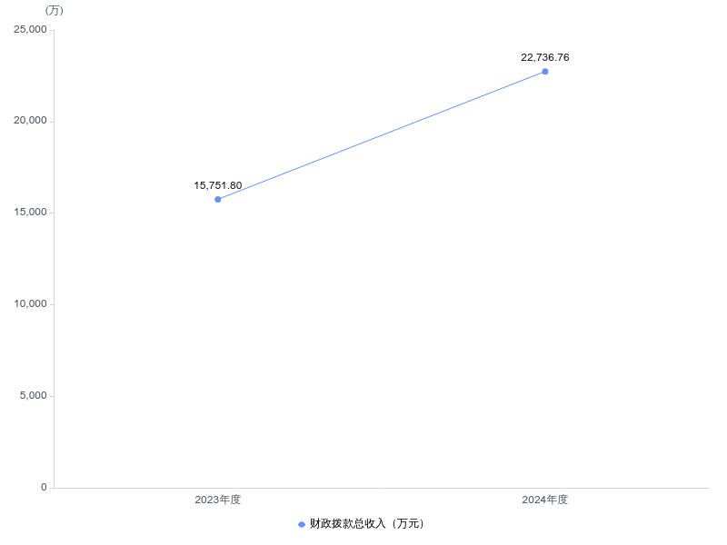
五、一般公共预算财政拨款支出决算情况说明
（一）一般公共预算财政拨款支出决算总体情况。
2024年度一般公共预算财政拨款支出96.22万元，占本年支出合计的0.4%。与2023年度相比，一般公共预算财政拨款支出减少711.29万元，下降88.1%,主要原因是2023年缴纳耕地占用税影响。
（二）一般公共预算财政拨款支出决算结构情况。
2024年度一般公共预算财政拨款支出96.22万元，主要用于以下方面：
1.社会保障和就业支出类支出7.67万元，占7.97%。主要是用于机关事业单位基本养老保险缴费。
2.卫生健康支出类支出3.21万元，占3.34%。主要是用于职工基本医疗保险缴费。
3.自然资源海洋气象等支出类支出79.54万元，占82.66%。主要是用于人员基本工资、津贴补贴、绩效奖励及日常运行支出、土地资源储备支出等。
4.住房保障支出类支出5.80万元，占6.03%。主要是用于人员住房公积金支出。
（三）一般公共预算财政拨款支出决算具体情况。
2024年度一般公共预算财政拨款支出年初预算为74.58万元，支出决算为96.22万元，完成年初预算的129.02%。其中：
1.社会保障和就业支出具体包括：
（1）社会保障和就业支出（类）行政事业单位养老支出（款）机关事业单位基本养老保险缴费支出（项）年初预算为 7.32万元，支出决算为7.67万元，完成年初预算的104.78%，支出决算数大于年初预算数的主要原因：社保缴费基数申报跨年度因素影响。
2.卫生健康支出具体包括：
（1）卫生健康支出（类）行政事业单位医疗（款）事业单位医疗（项）年初预算为 3.30万元，支出决算为3.21万元，完成年初预算的97.27%，支出决算数小于年初预算数的主要原因：医保缴费基数申报跨年度因素影响。
3.自然资源海洋气象等支出具体包括：
（1）自然资源海洋气象等支出（类）自然资源事务（款）土地资源储备支出（项）年初预算为0万元，支出决算为19.90万元，完成年初预算的0%，支出决算数大于年初预算数的主要原因：缴纳2024年耕地占用税，年中追加预算影响。
（2）自然资源海洋气象等支出（类）自然资源事务（款）其他自然资源事务支出（项）年初预算为58.16万元，支出决算为59.64万元，完成年初预算的102.54%，支出决算数大于年初预算数的主要原因：职工工资薪金晋级调标和补发绩效工资影响。
4.住房保障支出具体包括：
（1）住房保障支出（类）住房改革支出（款）住房公积金（项）年初预算为5.80万元，支出决算为5.80万元，完成年初预算的100%。
六、一般公共预算财政拨款基本支出决算情况说明
2024年度一般公共预算财政拨款基本支出76.32万元，其中：
人员经费72.68万元，主要包括：基本工资、津贴补贴、奖金、伙食补助费、绩效工资、机关事业单位基本养老保险缴费、职业年金缴费、职工基本医疗保险缴费、公务员医疗补助缴费、其他社会保障缴费、住房公积金、医疗费、其他工资福利支出、离休费、退休费、退职(役)费、抚恤金、生活补助、救济费、医疗费补助、助学金、奖励金、个人农业生产补贴、代缴社会保险费、其他对个人和家庭的补助。
公用经费3.64万元，主要包括：办公费、印刷费、咨询费、手续费、水费、电费、邮电费、取暖费、物业管理费、差旅费、因公出国(境)费用、维修(护)费、租赁费、会议费、培训费、公务接待费、专用材料费、被装购置费、专用燃料费、劳务费、委托业务费、工会经费、福利费、公务用车运行维护费、其他交通费用、税金及附加费用、其他商品和服务支出、办公设备购置、专用设备购置、信息网络及软件购置更新、公务用车购置、其他资本性支出。
七、政府性基金预算财政拨款收入支出决算情况说明
2024年度政府性基金预算财政拨款年初结转和结余0.00万元，本年收入22,640.54万元，本年支出22,640.54万元，年末结转和结余0.00万元。具体支出情况为：
1.城乡社区支出类支出决算为22,640.54万元,主要用于土地补偿、附着物和青苗补偿、拆迁补偿、委托业务费（宗地评估）、其他资本性支出等方面支出。
八、国有资本经营预算财政拨款支出决算情况说明
本单位2024年度无国有资本经营预算财政拨款支出。
九、财政拨款“三公”经费支出决算情况说明
（一）“三公”经费财政拨款支出决算总体情况说明
2024年度“三公”经费财政拨款支出全年预算为0.12万元，支出决算为0.00万元，完成全年预算的0.0%。较上年持平,决算数小于全年预算数的主要原因：部门严控公务接待活动支出影响。决算数较上年持平的主要原因：部门无“三公”经费支出。
（二）“三公”经费财政拨款支出决算具体情况说明。
1.因公出国(境)费全年预算为0.00万元，支出决算为0.00万元，完成全年预算的0.00%。较上年持平。决算数持平全年预算数的主要原因：部门无公出国(境)费预算。决算数较上年持平的主要原因：部门无公出国(境)费支出。
全年支出涉及出国（境）团组0个，累计0人次。
2.公务用车购置及运行费全年预算为0.00万元，支出决算为0.00万元，完成全年预算的0.00%；较上年持平。决算数持平全年预算数的主要原因：部门无公务用车购置及运行费预算。决算数较上年持平的主要原因：部门无公务用车购置及运行费支出。其中：
(1)公务用车购置费支出0.00万元。本年度购置(更新)公务用车0辆。
(2)公务用车运行费支出0.00万元。截至2024年12月31日，开支财政拨款的公务用车保有量为0辆。
3.公务接待费全年预算为0.12万元，支出决算为0.00万元，完成全年预算的0.0%，较上年持平。决算数小于全年预算数的主要原因：部门严控公务接待活动支出影响。其中：
外宾接待支出0.00万元。2024年共接待来访团组0个，0人次（不包括陪同人员）。
国内公务接待支出0.00万元。2024年共接待国内来访团组0个，0人次（不包括陪同人员）。
十、机关运行经费支出说明
十一、政府采购支出说明
本部门 2024年度政府采购支出总额0.00万元，其中：政府采购货物支出0.00万元、政府采购工程支出0.00万元、政府采购服务支出0.00万元。授予中小企业合同金额0.00万元，占政府采购支出总额的0.00%，其中：授予小微企业合同金额0.00万元，占授予中小企业合同金额的0.00%；货物采购授予中小企业合同金额占货物支出金额的0%，工程采购授予中小企业合同金额占工程支出金额的0%，服务采购授予中小企业合同金额占服务支出金额的0%。
十二、国有资产占用情况说明
截至2024年12月31日，天门市土地收购储备中心本级共有车辆0辆，其中，副省级及以上领导干部用车0辆、主要负责人用车0 辆、机要通信用车0 辆、应急保障用车0辆、执法执勤用车0辆、特种专业技术用车0辆、离退休干部服务用车0辆、其他用车0辆；单位价值 100万元以上设备0 台（套）。
十三、预算绩效情况说明
(一)预算绩效管理工作开展情况。
根据预算绩效管理要求，本部门组织对2024年度一般公共预算项目支出、政府性基金预算项目支出全面开展绩效自评，共涉及项目6个，资金22,660.44万元，其中：一般公共预算项目资金19.90万元，占预算项目支出总额的0.09%。政府性基金预算项目资金22,640.54万元，占预算项目支出总额的99.91%。
从评价情况来看，本部门在预算绩效基础工作、绩效目标管理、绩效监控管理、绩效评价管理、结果应用情况等方面工作开展情况良好，本部门涉及的项目为土地收储及征地和拆迁补偿补助资金项目，2024年度预算项目支出22,660.44万元，资金执行率100%。本年度，共完成6宗土地收储，面积395.95亩，比照年度目标390亩，共完成年度目标任务101.53%。项目共设置9个绩效指标，完成了9个。项目立项规范，制度较健全，完成了土地收储年度任务，并取得了较好的社会效益。
组织开展整体支出绩效评价，从评价情况来看， 2024年度天门市土地收购储备中心以城市发展规划为引领，保障土地储备供应为目标，开展了土地储备工作。完成了6宗土地收储，面积395.95亩，比照年度目标390亩，完成年度目标任务101.53%。实现了年度土地出让金收入81,245万元，土地出让亩数436.18亩。在土地收储和出让过程中，严格遵守相关政策法规，土地收储合规率100%，土地补偿款按时支付，土地储备专项资金支出不超预算。资金投入到位，财务管理规范，绩效目标基本完成。问题方面，一是部门整体支出的预算资金安排和使用上存在不可预见性；二是绩效编报质量有待提高。改进措施方面，一是加强预算管理，科学编制预算，规范土地储备资金的运营，二是加强绩效管理力度，科学设立绩效目标。
（二）部门决算中项目绩效自评结果。
本部门今年在部门决算中反映所有项目绩效自评结果。
土地收储专项资金项目绩效自评综述：项目全年预算数为22,660.44万元，执行数为22,660.44万元，完成预算100%，在收储地块的全过程中实施了多方鉴定评估和测量，建立了层次的质量控制体系，包括严把工程实地勘测质量关、工程施工管理中的质量关、工程质量施工材料关、工程质量控制关和工程质量验收关。实施的土地收储项目资金为22,660.44万元，已按照政府文件及合同约定全额支付，并健全了财务审批管理制度加强项目资金管理。项目绩效目标基本完成。主要产出和效益：本年度，共完成6宗土地收储，面积395.95亩，比照年度目标390亩，共完成年度目标任务101.53%。项目共设置9个绩效指标，完成了9个。发现的问题方面:一是2024年度年初目标值设定偏低，二是储备计划编制范围较局限，三是服务水平有待进一步提高。下一步改进措施：一是理顺本部门体制机制，落实机构人员配置，逐步理顺业务流程，制订绩效目标更加明确和精细化，使绩效评价更加科学合理，以指导后续工作开展。二是提升内控水平，加强预决算管理，提升预算执行精细化水平。三是加强业务培训，提升部门土地收储业务能力和服务水平，按照国土空间规划等科学制订土地收储计划，推动土地市场可持续发展，并加强储备土地的管护，确保国有资产保值增值。
（三）绩效评价结果应用情况。
部门绩效评价结果应用情况。至部门决算公开时已经应用的情况。一是加强项目规划，严把预算编制关。在编制年度单位预算时，认真贯彻厉行勤俭节约、严控项目经费编制，严审编报资料、预算计划，对项目资金申请综合考虑。二是加强绩效目标管理。在绩效申报时，综合研判项目绩效及整体绩效目标依据是否充分，是否符合客观事实，绩效指标是否清晰、细化、可衡量。三是严格把控项目资金的使用。控制节约情况，保证项目资金使用的合理性。四是加强项目管理。根据评价结果，改进管理措施，完善管理办法，调整和优化预算支出结构，合理配置资源，对绩效评价中发现的问题及时制定整改措施。
部门绩效评价结果拟应用情况。至部门决算公开时还未应用但拟应用的情况。本部门根据预算执行结果的偏差总结，不断优化资金使用情况，严格的控制相关预算支出，更好的提高项目资金的使用绩效水平。
十四、财政专项支出、专项转移支付支出情况说明
2024年土地收储项目专项支出决算数22,660.44万元，共涉及项目6个，其中：一般公共预算项目支出19.90万元，占项目支出总额的0.09%；政府性基金预算项目支出22,640.54万元，占项目支出总额的99.91%。按功能分类划分，其中：征地和拆迁补偿支出18,885.29万元、城市建设支出28.20万元、农村基础设施建设支出1,008.45万元、土地出让业务支出21.94万元、其他国有土地使用权出让收入安排的支出2,696.66万元、土地资源储备支出19.90万元。
第四部分 其他需要说明的情况
本部门无其他需要说明的情况。
第五部分 名词解释
（一）一般公共预算财政拨款收入：指省级财政一般公共预算当年拨付的资金。
（二）政府性基金预算财政拨款收入：指省级财政政府性基金预算当年拨付的资金。
（三）国有资本经营预算财政拨款收入：指省级财政国有资本经营预算当年拨付的资金。
（四）上级补助收入：指从事业单位主管部门和上级单位取得的非财政补助收入。
（五）事业收入：指事业单位开展专业业务活动及其辅助活动取得的收入。
（六）经营收入：指事业单位在专业业务活动及其辅助活动之外开展非独立核算经营活动取得的收入。
（七）其他收入：指单位取得的除上述“一般公共预算财政拨款收入”、“政府性基金预算财政拨款收入”、“国有资本经营预算财政拨款收入”、“上级补助收入”、“事业收入”、“经营收入”等收入以外的各项收入。
（八）使用非财政拨款结余（含专用结余）：指事业单位按照预算管理要求使用非财政拨款结余弥补收支差额的金额，以及使用专用结余安排支出的金额。
（九）年初结转和结余：指单位以前年度尚未完成、结转到本年仍按原规定用途继续使用的资金，或项目已完成等产生的结余资金。
（十）本部门使用的支出功能分类科目(到项级)
1.一般公共服务(类)财政事务(款)行政运行(项)
2.社会保障和就业支出(类)行政事业单位养老支出(款) 机关事业单位基本养老保险缴费支出(项)。
3.卫生健康支出(类)行政事业单位医疗(款)事业单位医疗(项)。
4.自然资源海洋气象等支出(类)自然资源事务(款)其他自然资源事务支出(项)。
5.自然资源海洋气象等支出(类) 自然资源事务(款) 土地资源储备支出(项)。
6.住房保障支出(类)住房改革支出(款) 住房公积金(项)。
7.城乡社区支出 (类) 国有土地使用权出让收入安排的支出(款) 征地和拆迁补偿支出(项)。
8.城乡社区支出 (类) 国有土地使用权出让收入安排的支出(款) 土地出让业务支出(项)。
9.城乡社区支出 (类) 国有土地使用权出让收入安排的支出(款) 其他国有土地使用权出让收入安排的支出(项)。（十一）结余分配：指事业单位按照会计制度规定缴纳的企业所得税、提取的专用结余以及转入非财政拨款结余的金额等。
（十二）年末结转和结余：指单位按有关规定结转到下年或以后年度继续使用的资金，或项目已完成等产生的结余资金。
（十三）基本支出：指为保障机构正常运转、完成日常工作任务而发生的人员支出和公用支出。
（十四）项目支出：指在基本支出之外为完成特定行政任务或事业发展目标所发生的支出。
（十五）经营支出：指事业单位在专业活动及辅助活动之外开展非独立核算经营活动发生的支出。
（十六）“三公”经费：纳入省级财政预决算管理的“三公”经费，是指省直部门用财政拨款安排的因公出国(境)费、公务用车购置及运行费和公务接待费。其中，因公出国(境)费反映单位公务出国(境)的国际旅费、国外城市间交通费、住宿费、伙食费、培训费、公杂费等支出；公务用车购置及运行费反映单位公务用车购置支出(含车辆购置税、牌照费)及燃料费、维修费、过桥过路费、保险费、安全奖励费用等支出；公务接待费反映单位按规定开支的各类公务接待(含外宾接待)费用。
（十七）机关运行经费：指为保障行政单位（包括参照公务员法管理的事业单位）运行用于购买货物和服务的各项资金，包括办公费、印刷费、邮电费、差旅费、会议费、福利费、日常维修费、专用材料及一般设备购置费、办公用房水电费、办公用房取暖费、办公用房物业管理费、公务用车运行维护费以及其他费用。
(十八)其他专用名词。
无其他专用名词
第六部分 附件
一、2024年度天门市土地收购储备中心本级整体绩效评价自评报告
2024年整体支出绩效自评报告
一、部门概况
（一）基本职能
天门市土地收购储备中心于2013年11月经市编委批准成立(天编[2013]57号)，为天门市国土资源局和规划局所属全额拨款公益一类事业单位。其部门工作职能主要是：
1.负责组织实施对国有闲置、低效利用土地以及已办理农用地转用、土地征收批准手续的土地等进行收购储备；
2.负责管理和储备由市政府依法收回的违法用地、无主地以及企事业单位搬迁、破产、改制等原因闲置、停止使用的土地；
3.承办对纳入储备的土地进行前期开发、保护管理、临时出租、综合利用等事务；
4.组织运作对收购储备土地资金的请示下拨和足额支付等，做好招商洽谈以及投放市场的前期准备等工作；
5.完成政府交办的其它工作。
（二）人员构成
中心人员事业编制6名，实有事业人员6名。
（三）固定资产情况
中心固定资产总额4.09万元，其中：固定资产原值为18.57万元，累计折旧为14.48万元，净值为4.09万元。固定资产包括：通用设备原值6.79万元，家具、用具、装具及动植物（个、套等）原值11.78元。
二、部门资金基本情况
（一）年度部门预算收入情况
2024年天门市土地收购储备中心收入预算总额为22,736.76万元，其中：财政拨款预算收入22,736.76万元。支出预算22,736.76万元，其中：工资福利支出72.68万元，日常公用支出3.64万元，项目支出22,660.44万元。
（二）年度部门预算支出情况
1．预算执行管理情况
严格按照财政相关规定，对财政各项资金加强监督管理，确保资金及时、足额到位，专款专用；定期按规定对财政拨付的专项资金进行自检自查，做好资金使用效益管理工作，充分发挥各项资金的使用效益；在项目实施过程中，严格按照专项资金管理办法和各项财务管理制度执行，项目审批流程齐全、附件资料完整，资金拨付合法合规，会计核算及时，资金使用无截留、挤占、挪用、虚列支出等情况。
2024年度财政实际拨款22,736.76万元，基本支出76.32
万元，其中：工资福利支出72.68万元，商品和服务支出3.64万元；项目支出22,660.44万元。2024年人员支出72.68万元，占比0.32%，比2023年支出增加0.21万元，同比增长0.29％，日常公用支出3.64万元，占比0.02%，比2023年支出增加0.56万元，同比增长18.18％。项目支出22,660.44万元，占比99.66%，比同期增加6,984.19万元，同比增长44.55％。
2．“三公”经费支出执行情况
2024年“三公”经费财政拨款数0万元，其中：因公出国（境）经费0万元，公务接待费0万元，公务用车购置及运行维护费0万元（公务用车购置费0万元，公务用车运行维护费0万元）。
3.年末结转和结余情况
2024年年末结转和结余无余额。
三、绩效目标完成情况分析
（一）年初部门预算绩效目标完成情况
1.预算编制情况。
按照天门市财政局部门预算有关规定，运用预算一体化软件，编制反映中心全部收入和支出的综合收支预算。预算编制工作分四个阶段进行，包括预算布置、预算申报、预算论证及预算编制。
（1）预算布置。财务科根据市财政局要求，提出下年度本
单位预算编制的基本原则与方法，向中心各部门布置下年度的预算申报工作；
（2）预算申报。中心各部门根据预算年度工作目标和工作计划提出真实、详细的下年度预算申请；
（3）预算论证。财务科对中心各部门的下年度预算申请进行初审与协调，对各部门申请的专项经费逐项进行比对与论证，结合中心下年度收入测算数，根据项目的轻重缓急，提出支出项目预算建议数。
（4）预算编制。财务科根据市财政下达的预算控制数和单位预算年度的收支预测，在收支平衡的基础上，编制中心下一年度预算草案，形成预算建议数，报中心分管领导、主要领导审阅后通过预算一体化系统进行申报。
经市财政局审查后实际预算为74.58万元，预算支出总计74.58万元，其中：其中：工资福利支出67.30万元，日常公用支出7.28万元。
2.执行管理情况。
天门市土地收购储备中心认真落实科学监管理念，严格按照预算要求管理和使用资金，确保了财政资金专款专用，切实提高了资金使用效益。一是按照国家财经制度、法规要求，各项财务收支活动都纳入了部门统一管理、统一核算，并接受监督。各项支出均应严格遵守行政单位经费规定执行；二是认真办理会计业务、进行会计核算，正确编制会计报表；三是加强资金管理，各项开支均需出具合法、规范、有效的原始发票或原始凭证，严禁“白条”报销，原始凭证必须由报销人、经办人签名，按规定审批程序批准后报销；四是实行不相容岗位相互分离及内部授权审批控制措施，业务经办、审核及审批职责相互分离，相互制约，相互监督；五是要求财务人员要以身作则、奉公守法，认真贯彻国家各项改革措施，既要维护国家和集体利益，又要维护职工的切身利益；六是出纳、会计各司其职，互相制约，出纳不兼管稽核、会计档案保管和收入、支出、债权、债务账目的登记工作，会计做好会计档案管理工作，每年要及时将各类会计账、证、表等资料分类装订，立卷归档；七是对违反财务制度和违反财务纪律的开支，财务人员有权拒绝办理，对违反财务制度和无特殊理由并未经领导批准的超标准支出，财务人员有权拒绝报销；八是各类支出按规定提出申请，经领导批准后方可执行。
3.决算编制情况。
天门市土地收购储备中心严格按照决算编制要求执行,做到
收入明确,支出清晰，对每项支出情况特别是“三公”经费都做了细致的说明，使决算报表能真实、详细反映中心一年的财务状况,同时按时完成决算报表编报工作。
（二）市级专项（项目）资金绩效目标完成情况
自觉把学习贯彻习近平新时代中国特色社会主义思想和党
的二十大精神作为首要政治任务，牢固树立“四个意识”，增强“四个自信”，践行“两个维护”，确保正确的政治方向。坚持重大事项、重要案件及时向市委市政府汇报，建立完善意识形态责任体系，认真做好意识形态工作。扎实推进党史学习教育，把学习、调研贯穿于征拆储备工作各个环节。
实施了国投集团友谊熊河社区北湖9号等4地块、天门威马电子科技公司土地、湖北敬同药业地块、北湖项目地块等6个项目的征地、资金拨付工作，累计收储土地395.95亩，保证了项目顺利实施，并按时间节点要求稳步推进。
（三）自评结论
结合中心实际情况建立健全了财务管理制度和约束机制，依法、有效地利用财政资金，提高财政资金使用效率，合理分配人、财、物，完成了部门职能目标，实现了较高的工作效率和支出绩效。2024年度部门预算编制规范准确，各项经费足额纳入预算安排，确保中心各项业务工作的正常运转，基本完成年初绩效目标任务。2024年度部门决算按照市财政和上级部门要求进行编制，准确、真实地反映了中心财政收支情况。
根据整体支出绩效评价指标体系自评分表，自评得分92.5分（详见附件): 2024年天门市土地收购储备中心整体支出绩效评价指标体系自评分表，绩效自评等次为“优”。
四、存在的问题及建议
（一）存在问题。
预算编制的合理性有待提高，预算细化工作有待加强。
（二）改进建议。
今后工作中细化预算编制工作，严格按照预算编制的相关制度和要求做好预算的编制；全面编制预算项目，优先保障固定的、相对刚性的费用支出项目，尽量压缩变动的、有控制空间的费用项目，进一步提高预算编制的科学性、严谨性和可控性。
附：2024年天门市土地收购储备中心整体支出绩效评价指标体系自评分表
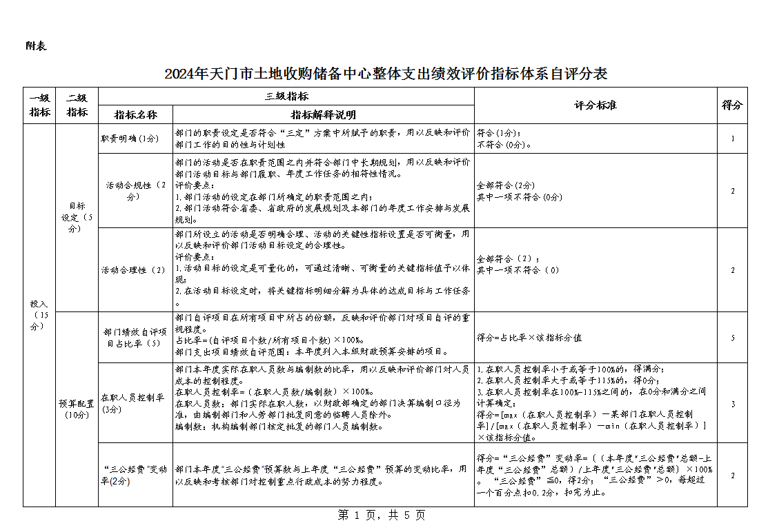

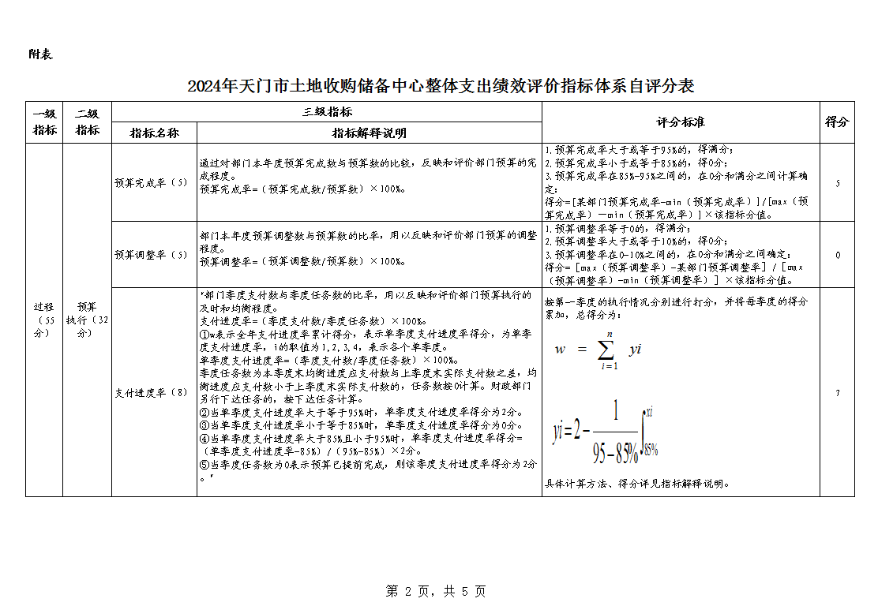

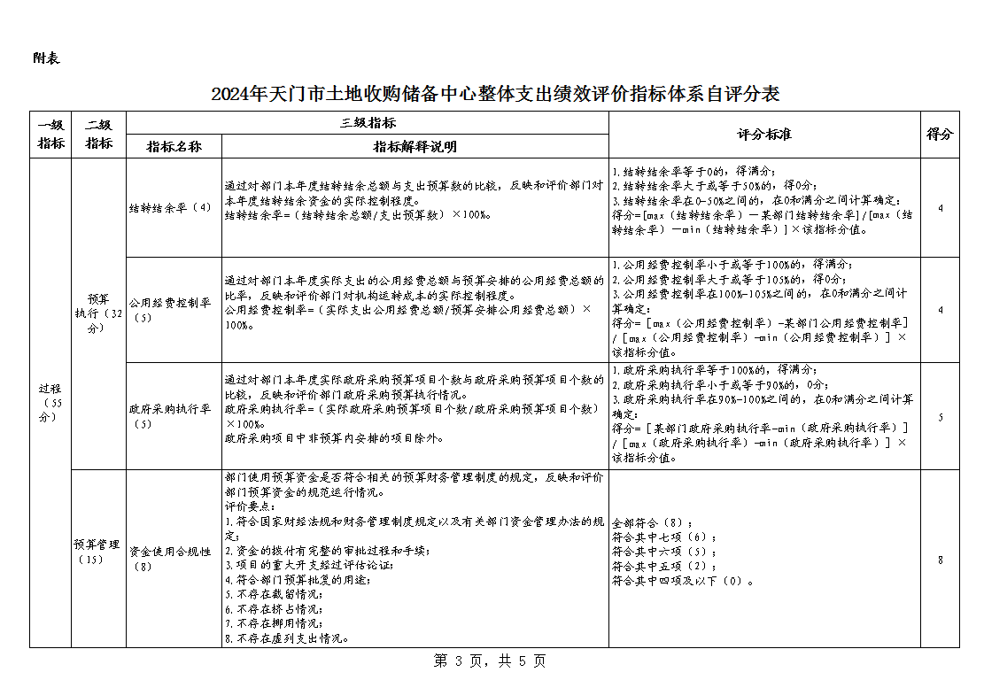

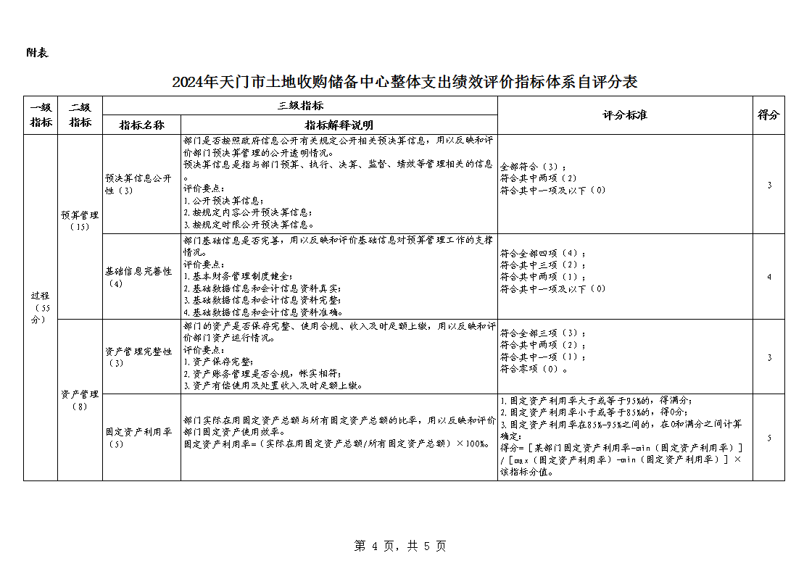
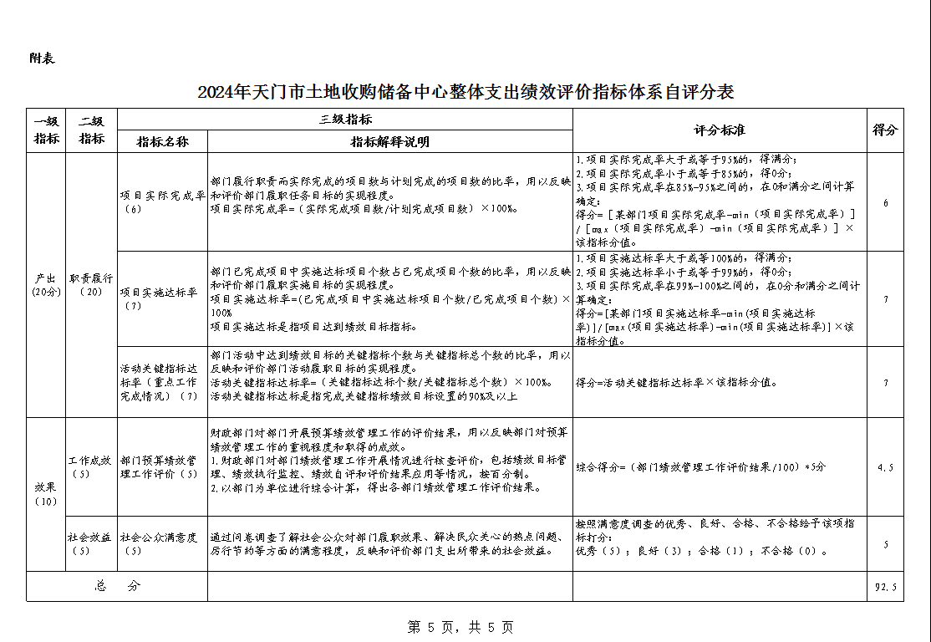

二、2024年度土地收储项目绩效评价自评报告
2024年度土地收储专项资金项目绩效自评报告
为加强财政资金管理，强化支出责任，提高财政资金的使用效益，建立科学、合理的财政支出绩效评价体系，根据《中华人民共和国预算法》、《中共中央国务院关于全面实施预算绩效管理的意见》(中发(2018)34号)、《湖北省人大常委会关于进一步加强预算绩效管理的决定》等规定，以及财政部关于印发《项目支出绩效评价管理办法》的通知（财预〔2020〕10 号）、《天门市财政局关于对财政支出开展绩效评价的通知》（天财绩〔2024〕35号）等文件精神，遵循“科学规范、公正公开、分类管理、绩效相关”的原则，运用科学、合理的绩效评价指标、评价标准和评价方法，中心在组织力量收集、整理、汇总、分析项目和相关资料的基础上，结合实地调查、调查问卷情况，对土地收储专项资金的资金来源、使用、管理和效益情况进行了自评，现报告如下:
一、项目慨况
（一）项目单位基本情况
天门市土地收购储备中心于2013年11月经市编委批准成立(天编[2013]57号)，为天门市自然资源和城乡建设局所属全额拨款公益一类事业单位。其部门工作职能主要是：负责组织实施对国有闲置、低效利用土地以及已办理农用地转用、土地征收批准手续的土地等进行收购储备；负责管理和储备由市政府依法收回的违法用地、无主地以及企事业单位搬迁、破产、改制等原因闲置、停止使用的土地；承办对纳入储备的土地进行前期开发、保护管理、临时出租、综合利用等事务；组织运作对收购储备土地资金的请示下拨和足额支付等，做好招商洽谈以及投放市场的前期准备等工作；完成政府交办的其它工作。
（二）项目背景
为盘活国有存量土地资源，优化土地资源配置，合理利用土地，根据相关法律法规，天门市土地收购储备中心负责北湖综合开发改造项目，城区收储土地商住及科技用地的地块出让，收购企事业单位搬迁、破产、改制等原因闲置、停止使用的土地。通过项目实施，缓解土地供需矛盾，优化土地资源配置，促进天门市经济发展
（三）项目基本情况
根据《天门市土地收购储备中心关于申请拨付土地收储资金及征地拆迁补偿资金请示》和《天门市土地收购储备中心关于解决建设用地项目报批费用及土地评估费用的请示》及其相关批示，2024年度市财政安排土地收储专项资金22,660.44万元，系国投集团友谊熊河社区北湖9号等4地块收储资金14,500万元；天门威马电子科技公司土地补偿费3,376.42万元；湖北敬同药业地块455万元；北湖综合开发改造项目资金拨付500万元；收储土地项目资金申请耕地占用税3,809.12万元；宗地评估费19.90万元。
（四）绩效目标
1、项目绩效总目标
通过项目实施，缓解土地供需矛盾，优化土地资源配置，促进天门市经济发展。
2、项目年度目标
（1）数量指标：收储土地390亩；收储项目预算资金22,660.44万元。
（2）质量指标：项目验收合格率100%;预算资金使用率100%。
（3）时效指标：各项工作完成及时率100%；资金拨付及时率100%。
（4）成本指标：收储土地成本控制≤100%；宗地成本控制≤100%。
（5）经济效益：促进经济发展，经济效益明显。
（6）社会效益：缓解土地供需矛盾，优化土地资源配置，社会效益明显。
（7）生态效益：生态保护率100%，生态效益明显。
（8）可持续发展指标：促进经济持续发展影响100%。
（9）社会公众及服务对象满意度≥95%。
（五）项目实施及资金使用情况
1. 国投集团友谊熊河社区北湖9号等4地块收储资金14,500万元；
2.天门威马电子科技公司土地补偿费3,376.42万元；
3. 湖北敬同药业地块455万元；
4. 北湖综合开发改造项目资金拨付500万元；
5. 收储土地项目资金申请耕地占用税3,809.12万元；
6.宗地评估费19.90万元。
二、评价依据
1、《中华人民共和国预算法》；
2、《中共中央国务院关于全面实施预算绩效管理的意见》(中发(2018)34号)；
3、财政部关于印发《项目支出绩效评价管理办法》的通知（财预〔2020〕10 号）
4、《湖北省人大常委会关于进一步加强预算绩效管理的决定》（2017年11月29日湖北省第十二届人民代表大会常务委员会第三十一次会议通过）；
5、《天门市财政局关于对财政支出开展绩效评价的通知》（天财绩〔2024〕35号）；
6、《中华人民共和国土地管理法》；
7、《中华人民共和国土地管理法实施条例》；
8、国家和省有关法律、行政法规及规章制度；
9、部门有关制度管理规定；项目财务会计资料及其相关资料。
三、评价方法和过程
（一）绩效评价目的
通过开展土地收储专项资金的绩效评价，了解项目的立项情况和执行情况，分析项目绩效目标的实现情况和项目社会经济效益、环境影响、可持续影响等情况，发现问题，总结经验，提出改进意见和建议，为加强财政资金管理，规范财政支出行为，提高财政资金的使用效益和项目管理水平，更合理安排土地收储专项资金提供决策参考依据。
（二）绩效评价内容
绩效评价的内容包括：2024年土地收储专项资金绩效目标的设定情况，资金投入和使用情况，为实现绩效目标制定的制度、采取的措施，绩效目标的实现程度及效果，影响目标实现的因素，绩效评价的其他内容。
（三）绩效评价方法
根据本次绩效评价的目的和内容及项目的具体情况，本次评价主要采用了成本效益分析法、比较法、因素分析法和公众评判
法等绩效评价方法。
1、成本效益分析法：将一定时期内的支出与效益进行对比分析，以评价绩效目标实现程度
2、比较法：通过对绩效目标与实施效果、历史与当期情况、不同部门和地区同类支出的比较，综合分析绩效目标实现程度。
3、因素分析法：通过综合分析影响绩效目标实现、实施效果的内外因素，评价绩效目标实现程度。
4、公众评判法：通过专家评估、公众问卷及抽样调查等对财政支出效果进行评判，评价绩效目标实现程度。
（四）绩效评价指标体系
根据《天门市财政局关于对财政支出开展绩效评价的通知》（天财绩〔2025〕32号）等相关文件要求，为了客观反映土地收储专项资金的绩效情况，本次绩效评价指标体系由项目投入、过程、产出和效果四大类指标构成，具体细化为一级指标、二级指标和三级指标。评价指标总分为100分，其中项目投入指标共20分，项目过程及产出指标共40分，项目效益及效果指标共40分。
（五）绩效评价工作过程
1、根据《天门市财政局关于对财政支出开展绩效评价的通知》（天财绩〔2025〕32号）文件要求，成立了绩效评价工作领导小组及绩效评价工作组，制定了项目资金绩效评价工作方案、评价指标体系，组织召开了现场评价工作安排部署会，部署对项目进行总结自评。
2、收集绩效评价基础资料。根据评价工作要求，收集项目从立项到竣工验收各种技术资料，财务资料，管理制度，项目总结等资料。
3、审核资料。绩效评价工作组在项目自评的基础上，对相关资料进行分类整理、审查和分析。
4.现场评价。绩效评价工作组深入各项目实施单位及工作现场，通过听取情况介绍、实地进行考察、发放调查问卷、广泛座谈询问、对照查证复核等方式，对项目有关情况和基础材料进行复核。
5、综合分析评价。绩效评价工作组对评价对象的绩效情况进行全面的定量、定性分析和综合评价；发现的重大问题及时反
馈绩效评价领导小组，由其进行集体研究后形成绩效评价结论。
6、形成绩效自评报告。
四、项目主要绩效情况分析
1、资金到位和使用情况
（1）资金拨入情况。
根据《天门市土地收购储备中心关于申请拨付土地收储资金及征地拆迁补偿资金请示》和《天门市土地收购储备中心关于解决建设用地项目报批费用及土地评估费用的请示》及其相关批示，2024年度市财政安排土地收储专项资金22,660.44万元，2024年本单位实际共收到市财政拨入土地收储专项资金22,660.44万元。资金拨付通过市财政国库集中支付，资金到位率为100%，到位及时率100%。
22,660.44万元，系国投集团友谊熊河社区北湖9号等4地块收储资金14,500万元；天门威马电子科技公司土地补偿费3,376.42万元；湖北敬同药业地块455万元；北湖综合开发改造项目资金拨付500万元；收储土地项目资金申请耕地占用税3,809.12万元；宗地评估费19.90万元。
（2）资金使用情况。
2023年度本单位实际使用土地储备专项资金22,660.44万元，其中：支付国投集团友谊熊河社区北湖9号等4地块收储资金14,500万元；天门威马电子科技公司土地补偿费3,376.42万元；收购湖北敬同药业地块455万元；北湖综合开发改造项目资金拨付500万元；收储土地项目资金申请耕地占用税3,809.12万元；宗地评估费19.90万元。资金使用率100%。
2、财务管理情况。
为加强项目资金管理，合理、有效、规范使用专项资金，最大限度的发挥项目资金效益，中心建立健全了专项资金管理制度，完善了专项资金管理流程，遵循专人负责、专款专用、专账核算，严格按照相关会计制度进行会计核算和财务处理，做到财务处理及时、会计核算规范。项目资金纳入国库集中支付管理，项目单位严把审批关，杜绝了弄虚作假、截留、挤占、挪用专项资金的情况发生，确保项目资金安全有效。
3、项目管理制度及执行情况。
根据土地收储专项资金项目的特点和我市的实际，中心建立健全了管理制度，土地收储工作流程，规范了土地收储相关公告的内容及应注意事项等。在项目实施过程中严格执行项目管理制度，并定期进行检查，取得了很好的效果。管理制度建立健全、完整，并得到有效执行。
4、项目产出
（1）数量：收储土地指标390亩，实际完成值395.39亩。收储资金指标22,660.44万元，实际完成值22,660.44万元。
（2）质量：项目验收合格率指标100%，实际完成值100%。预算资金使用率指标100%，实际完成值100%。
（3）时效：各项工作完成及时率指标100%，实际完成值96%；资金拨付及时率指标100%，实际完成值100%。
（4）成本：收储土地成本控制指标≤100%，实际完成值100%；宗地成本控制指标≤100%，实际完成值100%。
（5）经济效益：项目促进经济发展，经济效益明显。
（6）社会效益：项目的实施，缓解了土地供需矛盾，优化了土地资源配置，社会效益明显。
（7）生态效益：项目的实施，有效提升对环境的保护，生态保护率100%，生态效益明显。
（8）可持续发展：项目实施，对促进经济持续发展影响100%。
（9）社会公众及服务对象满意度指标≥95%，通过服务对象问卷调查，满意度97%。
5、项目效益情况
（1）经济效益
通过项目的实施，为天门市城市建设提供了充足的土地储备保障，加快了县域经济全面发展，通过坚持城乡规划引领城镇发展，科学合理布局生产建设、生活居住、公共设施，减少了重复建设，提高了经济效益。
（2）社会效益。
通过项目的实施，缓解土地供需矛盾，优化土地资源配置，切实改变城市面貌，提升城市品质，项目社会效益明显。
（3）生态效益
通过项目的实施，坚持城乡规划引领城镇发展，科学合理布局生产建设、生活居住、公共设施，商住及科教区、商业区、生活区，实现人与自然的和谐，项目生态环境效益良好。
五、评价结论
土地收储专项资金项目，符合国家、省、市相关规划的要求，项目立项规范，目标合理、明确、细化、量化，项目资金能及时到账，遵循专人管理、专账核算、专项使用的专项资金管理原则，相关管理制度完备，并能严格遵守，达到了预期的各项绩效指标，经济社会效益比较显著，项目生态环境效益良好。
根据项目绩效自评设定的土地收储专项资金绩效评价指标，自评得分95分（详见附件:天门市土地收购储备中心项目绩效自评表)，该项目绩效自评等次为“优”。
六、评价工作中发现的的问题及有关建议
（一）存在的问题
1、绩效指标设定不够细化，对绩效目标的经济效益、社会效益、生态效益等方面未设立具体的指标，绩效指标设定的科学性有待提高。
2、相应的业务和财务管理制度不够完善，不利于专项资金项目的监管和考核。
（二）有关建议
1、设置完整细化的绩效指标、完善相应业务和财务管理制度，便于项目日常管理、考核和事后评价，提高财政资金的使用效益，提升财政资金使用的科学化、精细化。
2、完善专项资金管理制度，加强专项资金风险管理。强化对专项资金的管理和监督，防范风险管控，细化项目的预算资金，健全财务管理制度和内部控制制度。
附件：项目绩效自评表
